Наряд для ёлочки

В канун праздника хочется всего необычного, немного сказочного и волшебного. Даже ёлку и ту нарядить как-нибудь по-иному, чтобы заворожила и запомнилась всем – и большим, и маленьким – надолго.
Приближается лучший праздник – Новый год. Все – в предвкушении торжества, запаха еловой хвои, перезвона стеклянных шаров, подарков под ёлкой. Малыши уже начинают одолевать мам и пап вопросами: «А скоро Новый год? А Дед Мороз – он настоящий? Он придет к нам со Снегурочкой?» Попробуйте в этом году елку нарядить не привычными шарами, гирляндами и звездочками, а иначе… Так, чтобы потом можно было вспомнить: «Да, это произошло в тот год, когда наша ёлка была невестой. А это случилось тогда, когда наша ёлка была украшена золотыми коржиками. Вот тогда наш Ванюшка залез на стул и …» Чуть-чуть фантазии, немного изобретательности, подручного материала – и ёлка, украшенная вами и вашими детьми, станет самым сказочным деревом на свете.
Можно подарить детям маленькое зеленое чудо. Проснувшись, открыв глазки и увидев наряженную елку, они воскликнут: «Мама, приходил Дед Мороз? Вот здорово!» А можно елку украсить вместе с малышами. Совместное творчество принесёт огромное наслаждение.
У детей такая богатая фантазия – они будут наряжать елку тем, чего и в голову не придет. Предлагаем несколько идей, как и чем можно украсить елку. Возможно, вы и сами придумаете что-нибудь необычное.
Елка-невеста

Для ее украшения потребуются мелкие серебристые или золотые шарики, стеклянные, пластмассовые или хрустальные подвески от люстры, бусы. К макушке прикрепите большой бант. Можно сделать проще - укутайте елку маминой фатой или тканью органзой. Красиво расположите складки. На макушке и нескольких веточках, для того, чтобы фата не сползла, завяжите красивые, яркие золотые или серебряные банты. Низ елки укутайте белой тканью, посыпьте блестками.

Елка-сладкоежка

Для этой елки пойдут небольшие конфетки в ярких блестящих фантиках. Особенно хороши будут крошечные карамельки по размеру в два-три раза меньше обычных. На елке они выглядят великолепно, словно сказочные капельки дождя. Чтобы елка смотрелась законченно, можно набросить несколько нитей серебристого или цветного дождя. Украшения сделайте с малышом сами. Сначала скопите красочные фантики от конфет, блестящие обёртки от шоколадок. Перед праздником купите несколько вводов орехов, засушенных фруктов и заверните их в яркие фантики. Развесьте на ветки. Такая елка будет интереснее предыдущей – конфетки-то самодельные.
И ребенок, развертывая фантик, не знает, что он там найдет – то ли орешек, то ли кусочек засушенного ананаса.
Елка - игрушка

Для нее пойдут многочисленные игрушки из «Киндер-сюрприза»: машинки, человечки, персонажи мультиков. В общем, все мелкое, что есть, можно повесить на ветки. А елку обсыпьте блестками. Такая забавная елка особенно хорошо будет смотреться в детской.
Елка – свечка

Основной элемент дизайна этой новогодней красавицы – крошечные свечки для украшения торта. Их выпускают разных цветов, кроме того свечи можно подкрасить краской из баллончика. Серебряной и золотой краской нанесите легкий налет на кончики веток, и елка будет смотреться, словно она окутана инеем. К свечам прикрепите маленькие бантики из ленточек. Свечи ни в коем случае нельзя поджигать!
Елка-шишечка

Сначала придется отправиться с малышом в лес и набрать корзину шишек. Их следует высушить и покрасить из баллончика-пульверизатора. Красиво смотрятся серебристые, золотые, желтые шишки. А можно вместе с ребенком засесть за ручную роспись и кисточкой раскрасить каждую шишку. Когда игрушки высохнут, развесьте их на елке. Вырезав белочку из картона, посадите ее на ветку.
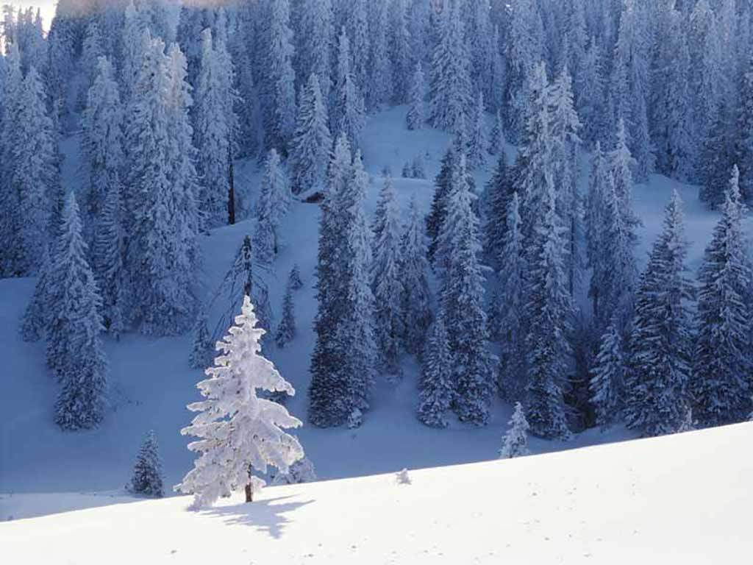
Также можно украсить елочку-булочку и елочку- аппликацию.

